1/2026
Obec Nerestce
Zastupitelstvo obce Nerestce
Schválilo dne 23/2/2026 usn.346/1/2026
Obecně závazná vyhláška obce Nerestce
- místním poplatku ze vstupného
Zastupitelstvo obce Nerestce se na svém zasedání dne 24. února 2026 usneslo vydat na základě § 14 zákona č. 565/1990 Sb., o místních poplatcích, ve znění pozdějších předpisů (dále jen „zákon
- místních poplatcích"), a v souladu s § 10 písm. d) a § 84 odst. 2 písm. h) zákona č. 128/2000 Sb.,
- obcích (obecní zřízení), ve znění pozdějších předpisů, tuto obecně závaznou vyhlášku (dále jen „vyhláška"):
Či. 1
Úvodní ustanovení
- Obec Nerestce touto vyhláškou zavádí místní poplatek ze vstupného (dále jen „poplatek").
- Správcem poplatku je obecní úřad'.
ČI. 2
Předmět poplatku a poplatník
(1) Poplatek se vybírá ze vstupného na
- kulturní akce,
- sportovní akce,
- prodejní akce,
- reklamní akce,
sníženého o daň z přidané hodnoty, je-li v ceně vstupného obsažena².
(2) Poplatek platí fyzické a právnické osoby, které akci pořádají'.
Čl.3
Ohlašovací povinnost
(1) Poplatník je povinen podat správci poplatku ohlášení nejpozději do 15 dnů po konání akce; údaje uváděné v ohlášení upravuje zákon.
¹§ 15 odst. 1 zákona o místních poplatcích.
²§ 6 odst. 1 zákona o místních poplatcích.
³§ 6 odst. 2 zákona o místních poplatcích.


(2) Dojde-li ke změně údajů uvedených v ohlášení, je poplatník povinen tuto změnu oznámit do 15 dnů ode dne, kdy nastala⁴.
Čl.4
Sazba poplatku
Sazba poplatku činí z vybraného vstupného na
- kulturní akce 2 %,
- sportovní akce 2 %,
- prodejní akce 5 %,
- reklamní akce 5 %.
ČI. 5
Splatnost poplatku
Poplatek je splatný do 15 dnů ode dne skončení akce.
ČI. 6
Osvobození
- Poplatek se neplatí z akcí, jejichž celý výtěžek je odveden na charitativní a veřejně prospěšné účely⁵
- Od poplatku se dále osvobozují Pro akce SDH a dětské akce.
- V případě, že poplatník nespiní povinnost ohlásit údaj rozhodný pro osvobození ve lhůtách stanovených touto vyhláškou nebo zákonem, nárok na osvobození zaniká⁶.
ČI. 7
Zrušovací ustanovení
Zrušuje se obecně závazná vyhláška č. 5/2019, o místním poplatku ze vstupného, ze dne 6. prosince 2019.
Čl.8
Účinnost

Věra Petrová v. r.
místostarostka
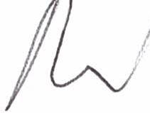
Tato vyhláška nabývá účinnosti počátkem patnáctého dne následujícího po dni jejího vyhlášení.
C.)

(^)
cší ť7,/

Vladimír Macoun v. r. starosta
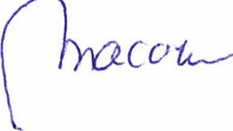
⁴§ 14a odst. 4 zákona o místních poplatcích.
⁵§ 6 odst. 1 věta poslední zákona o místních poplatcích.
⁶§ 14a odst. 6 zákona o místních poplatcích.
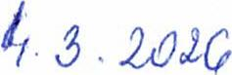 | 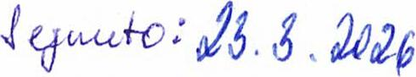
VIÚL Pt.t•gc.ž,
VIÚL Pt.t•gc.ž, | _{Ů}  ,&eř 'a cia,cu ťe p#Č otťA_{t}f ‘,""j 2e2j6

